航空乘务及机场地勤工作人员
招生简章（短训上岗）
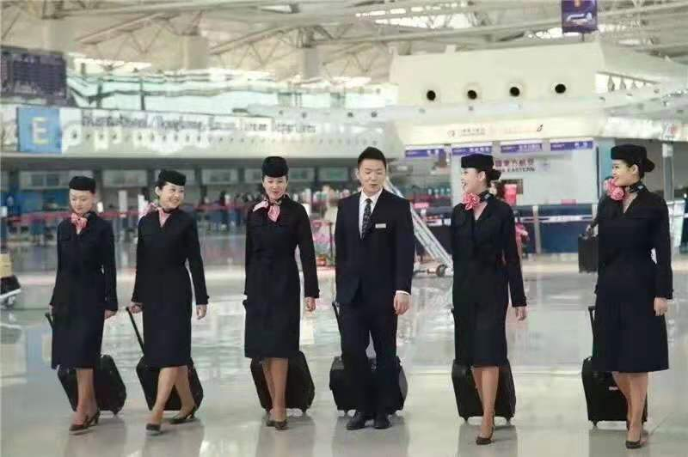

一、岗位及报名条件：
- 航空乘务（空姐、空少、空中安全员）：男女不限，年龄18-26岁，大专学历，专业不限，男生身高173cm以上，女生身高163cm以上。
- 航空地勤（安检、票务、值机、话务值班、行李管控、飞机引导、免税店、VIP接待）：男女不限，年龄18-28岁，条件优秀的可适当放宽年龄限制，中专及以上学历，专业不限，男生身高170cm以上，女生身高160cm以上。
以上均要求：五官端正，身体健康，无色盲，无纹身，面部无明显疤痕，无传染性疾病，无精神疾病；经面试、体检合格后录取，签订就业协议。
二、报名资料：
需提供正装彩色一寸照片四张（40X32mm），身份证正反面复印件，学历证书复印件。
三、岗前培训：
培训地点：武汉黄冈（培训期35天）、山东曲阜（培训期90天）。
四、就业薪资待遇
- 航空乘务（空姐、空少、空中安全员）：年薪15万左右有五险一金。
- 航空地勤（安检、票务、值机、话务值班、行李管控、飞机引导、免税店、VIP接待）：月薪4000-8000元，有五险一金。
3、工作地点：全国各大机场、航空公司。

联系电话：15955581607（夏飞），18156771626（孟涛）
15605677076（史振东），15056766355（侯井全）

